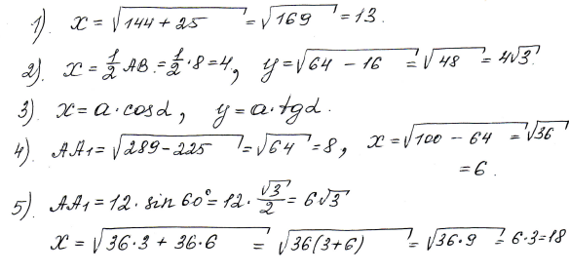

Директору МБОУ Ежинская ООШ

Мисник М.Н.

Кара В.Ф.

Заявление.

Прошу принять меня на работу учителем физики.

«____»_______________ 2021г. __________________ / Кара В.Ф./